同安区首届名优食品年货展销节策划方案
- 活动背景
会展经济，是通过举办各种形式的展览、展销，带来直接或间接经济效益和社会效益的一种经济现象和经济行为。展销会为商家和消费者建立对接的平台，有利于企业和消费者进行面对面的沟通，促进品牌和产品的推广，最终带动产品销量增长。
一年一度的春节已悄然临近，年货巨大的市场需求正逐渐形成，这正是商家大展宏图之志的时刻，年货市场成了商家的必争之地，同安食品公会下属食品企业涵盖了肉制品、豆制品、粮油、糕点、蜜饯等行业，这些产品刚好是年货市场的“主打”产品，因此，由同安食品公会牵头组织年货展销会，有利于年货市场形成集群效应，对企业来讲，可节省大量的宣传和组织成本；对消费者来讲，可为年货购买提供更大的优惠和便利，是一种共赢互利的模式，能创造更多的社会效益和经济效益。
按照中央关于扩大内需的有关要求及商务部《关于做好扩大消费相关工作的指导意见》，为开拓节日市场，繁荣春节供应，扩大内需，同安食品公会特策划本次年货展销会。
- 活动目的
为食品企业和消费者建立购销对接平台，增进消费者对本土食品企业的了解和关注；扭转年货展销会不赚钱的局面，实现展销会的良性循环。通过整合公会旗下食品企业做年货展销，既有利于扩大企业的知名度，又能为消费者购买年货带来方便和实惠，实现政府、公会、企业、消费者的“四赢”。
- 活动定位
由政府引导，企业参与，传媒推动的厦门本土品牌年货产品的一次展示和整体营销推广活动。
- 活动时间和地点
1、2010年1月29、30、31日一场（地点：厦门人民会堂）
2、2010年2月5、6、7日一场（地点：同安体育馆）
- 活动主题
主题：同安区首届名优食品年货展销节
- 组织机构
主办单位：同安区政府
承办单位：同安区食品公会、厦门日报社
参展企业：银祥集团、惠尔康、好年东米业、黄则和、向阳坊、中盛、鹰万等
支持媒体：《厦门日报》、《厦门晚报》、《厦门商报》、《厦门电视台》、《同安电视台》
策划执行机构：厦门大界营销策划有限公司
策划人：吴成龙
七、活动宣传
活动宣传要充分发挥报纸媒体的作用，整个活动的宣传以报纸宣传为主导，如活动前利用报纸报道和夹报DM单进行活动的预热和告知；活动期间邀请报纸媒体到现场采访；活动后期再加以及时的跟踪报道，如在报纸上评选“最厦门伴手礼”，既是对参展企业的一种鼓励，也是对活动本身的一个宣传。
（一）活动前期
1、报纸报道：活动前，通过报纸报道进行活动的前期预热，提醒民众将举办年货展销会；
2、夹报DM单：活动前一天在活动辐射区的报纸中夹DM单，DM单上介绍展销企业及产品，并附产品促销力度表；同时，DM单上有一副券，可抽奖，活动期间消费者凭DM单到现场可兑换一盒谷粒谷力（每天500盒，兑完即止）；
3、网络宣传：在小鱼论坛、鱼坛、海峡论坛等论坛上发帖宣传，同时在各企业门户网上公布展销会信息；
- 活动期间
1、岛外乡镇包车接送：活动期间，包两辆公交车，在车身上挂大张宣传条幅，并配宣传广播，负责到活动地周围进行宣传并接送消费者，同时也可以帮忙消费者送货；
2、广播通知的士前往现场：届时活动现场人气可能会比较旺，可通过电台广播通知的哥到展销会现场接送消费者，有利于积聚人气，也可缓解运货问题；
3、辐射区派发DM单：安排5名传单派发员，身戴写有“‘同安食品公会’首届年货巡回展销节”字样的红色绶带，分5路，到人流量大的路口或活动地周围社区发放DM单，在发放DM单的同时向消费者简要介绍活动地和形式，引导民众到活动现场；（派发的DM单与夹报DM单一样，可兑换谷粒谷力及参加现场抽奖）
4、现场布置：以喜庆的布置展现春节即将到来的氛围，激发消费者购买年货的冲动。
5、广播宣传：活动现场利用音响大声播放活动介绍（提前录音）和喜庆音乐，吸引过路消费者；
- 活动后期
- “最厦门伴手礼”评选：在DM单上设置“最厦门伴手礼”专栏，消费者在了解完现场的所有商家及产品后，可在DM单上进行奖项评选，如：你最喜欢的年货是什么？最优惠的年货是什么？
只有评选过的DM单才能将副券（评选专栏在副券上）放到抽奖箱中参加现场抽奖，展会结束后，组委会统计投票结果，选出“最厦门伴手礼”，并由报纸进行报道宣传，同时为下一轮展销会做铺垫。
八、活动形式
（一）、现场氛围营造
1、DM单“抢兑”谷粒谷力并抽奖：活动期间，凭DM单到活动现场可兑换谷粒谷力一盒，每天500盒，兑完即止，每人仅限兑换一盒；此外，将DM单上的抽奖副券放到抽奖箱中即可参加抽奖。一等奖1名，获价值666元的年货礼包一份；二等奖2名，获价值366元的年货礼包一份；三等奖3名，获价值166元的年货礼包一份；幸运奖若干，奖品另定。
2、现场设置提货券兑换点：春节团购时，许多企业为了方便消费者购买，都会推出提货券。在活动现场设置提货券兑换点，可汇聚这部分兑换者，提高现场人气氛围，当兑换者提着大包小包穿梭于现场时，会刺激其他消费者的购买冲动；
3、产品展示：每个企业每场活动各有15分钟上台推介年货产品的机会。产品推介将以讲演配合走秀、竞答、场上场下互动的形式为主。
4、免费试吃：部分产品可免费试吃，试吃有利于积聚人气，消费者在体验产品后购买的概率会更大。
5、舞台表演：在舞台上间歇性地进行唱歌、跳舞、魔术、写对联、抽奖等表演，制造现场火热的氛围；
（二）、促销形式：
1、折扣优惠（参展企业自拟，尽量拿出最大的优惠力度，以不低于岛内卖场年货促销力度为标准）
2、团购折上折：5个人以上一起购买年货的，可在折扣优惠的基础上再集体享受9.5折优惠！
注：通过设置“团购再打折”——一群围观的人当中，若有一人想买，那么他就会自动去动员其他人一起购买，以享受更大的优惠，在这个过程中，他就等于扮演了产品推销员的角色。
- 现场布置图（略）
十、活动流程（活动当天）
活动前天晚上，活动物料准备齐全，现场舞台、帐篷、拱门等搭建完毕，包车布置完毕，音响调试完成，并派人看护现场。

时间 | 负责人 | 工作内容
6：30 | 工作人员、售卖人员 | 工作人员及各参展企业货品、售卖人员全部到场，并开始各自展位的布置，7：20之前布置完毕；
7：00 | 主持人、演员 | 主持人、演员全部到场，并开始化妆、试演，7：30之前准备完毕。
7：20 | DM单派发员 | DM单派发员到附近社区或人流大的路口派发DM单；
7：30 | 音响师、公交车司机 | 开始广播播放活动介绍录音及喜庆音乐，同时，接送车开始到附近接消费者到场；
8：30 | 工作人员 | 年货展销节正式开幕，到场消费者凭DM单兑换谷粒谷力。
8：30 | 主持人 | 音乐结束，主持人宣布促销节正式开始，介绍到场嘉宾。
8：40 | 主持人、政府领导 | 主持人：邀请同安区相关政府领导致辞。
8：50 | 主持人、公会主席 | 邀请同安食品公会主席讲话。
9：00 | 主持人、企业代表 | 请参展企业代表讲话。
9：20 | 女歌手 | 女歌手唱歌；
9：35 | 主持人、消费者 | “比比谁喝得快”，四人一组，谁能在最短时间内喝完两盒谷粒谷力就可获5盒谷粒谷力的奖励；
9：50 | 参展企业负责人1 | 参展企业1上台介绍产品及促销力度；
10：00 | 魔术师 | 魔术表演，如从口袋里变出袋装的同安封肉；
10：20 | 主持人 | 抽出3名三等奖；
10：30 | 参展企业负责人2 | 参展企业2上台介绍产品及促销力度；
10：40 | 男歌手 | 男歌手唱闽南语歌曲《同安好所在》；
10：50 | 女子舞蹈队 | 女子舞蹈表演；
11：00 | 参展企业负责人3 | 参展企业3上台介绍产品及促销力度；
11：10 | 主持人、消费者 | “比比谁的鼻子灵”，挑选部分现场展销的年货，让消费者在蒙住眼睛的情况下用鼻子闻，全部答对者获礼品一份；
11：20 | 参展企业负责人4 | 参展企业4上台介绍产品及促销力度；
11：30 | 主持人 | 抽出6名幸运奖，中午休息……
14：00 | 女歌手 | 活动开始，女歌手演唱歌曲；
14：10 | 女子舞蹈队 | 女子舞蹈表演；
14：20 | 参展企业负责人5 | 参展企业5上台介绍产品及促销力度；
14：30 | 魔术师 | 魔术表演；
14：50 | 主持人 | 抽出两名二等奖；
15：00 | 参展企业负责人6 | 参展企业6上台介绍产品及促销力度；
15：15 | 书法表演者 | 现场写对联表演；
15：30 | 变脸演员 | 变脸表演；
15：45 | 参展企业负责人7 | 参展企业7上台介绍产品及促销力度；
16：00 | 主持人 | 抽出6名幸运奖；
16：15 | 萨克斯演员 | 萨克斯演奏；
16：30 | 参展企业负责人8 | 参展企业8上台介绍产品及促销力度；
16：40 | 演员 | 民俗舞表演；
17：00 | 主持人 | 抽出一等奖，播放音乐；
18：00 | 团队 | 活动结束，整理现场，收齐货品。

十一、活动预算
- 单场活动预算15万(不含媒体部分)，该预算包含场地费、布展费、演出费、印刷品、互动礼品等。(可根据活动场次增补活动预算)
- 企业参加该活动的费用和促销力度自理。
- 单场费用项目明细：

类别 | 项目 | 数量 | 估价（元） | 备注
现金 | 场地费 | 3天 |  | 场地费有待进一步确定
现金 | 运输费 | 3天
现金 | 公交车包车费 | 2辆
物料 | 谷粒谷力 | 500盒 |  | 传单兑换产品，兑完即止
物料 | 抽奖奖品
物料 | 舞台布置 | 一套
物料 | 音响
物料 | 拱门 | 1
物料 | 立柱 | 6
物料 | 飘带气球 | 6
物料 | 帐篷 | 16
物料 | 桌椅 | 35套
物料 | 灯笼 | 若干
物料 | 其他布置配件 | 若干
人力 | 主持人 | 1名
人力 | 工作人员 | 10名
人力 | 抽奖组织人 | 2名
人力 | 魔术演员 | 1名
人力 | 舞蹈演员 | 5名
人力 | 萨克斯 | 1名
人力 | 写对联 | 1名
人力 | 歌手 | 2名
宣传 | 报纸宣传
宣传 | 夹报DM单
宣传 | DM派发
其他费用
总计
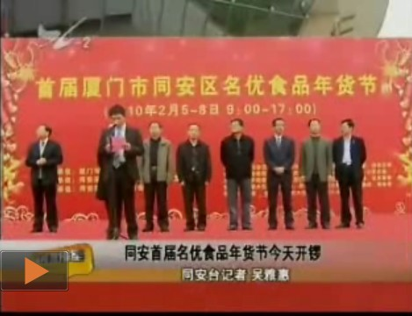
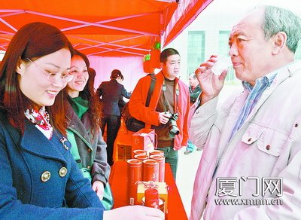
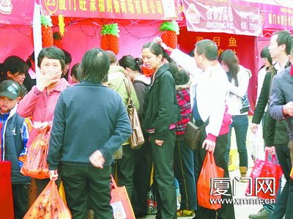

媒体报道摘取：
《厦门日报》同安首届名优食品年货节开展 市民家门口办年货
http://news.xmnn.cn/xmxw/201002/t20100206_1326613.htm
同安名优食品年货节迎来周末消费高峰
http://www.xmnn.cn/tongan/jdgz/201002/t20100207_1327157.htm
《厦门电视台》
http://v.xmnn.cn/index.php/video/index/38641

